附件2：

广西建设监理从业人员
网络学习系统操作手册

2022年6月

目录
一、网络学习流程 3
学习流程 3
二、网络学习操作手册 4
2.1浏览器准备 4
2.2学员登录（网络学习平台） 4
2.3身份认证 5
2.4在线学习 7
2.5 在线考试 10
2.6查看考试成绩 12
2.7证书查询 14

网络学习流程

协会确认缴费信息并于5个工作日内开通学员账号
企业填写开票信息发送至指定邮箱
企业根据审核通过的人员缴费
会员企业已在协会网站“培训 /会议报名”并经协会审核通过通过
学员登录“广西建设监理从业人员网络教育平台”完善个人信息
在线学习、在线考试、在线打印学习证明
企业凭学习证明与原件一起（寄）送至协会办理盖章及备案手续

二、网络学习操作手册

2.1浏览器准备
推荐使用火狐浏览器、谷歌浏览器、360浏览器（浏览器请切换为“极速模式”）。

2.2学员登录
企业完成缴费，经协会统一审核开通后（开通时间为企业发送开票信息后的5个工作日内），学员进入协会网站（www.gxjsjlxh.com）点击右侧“广西建设监理从业人员网络教育平台”用姓名及身份证信息（初始密码：GX123456）进行登陆。
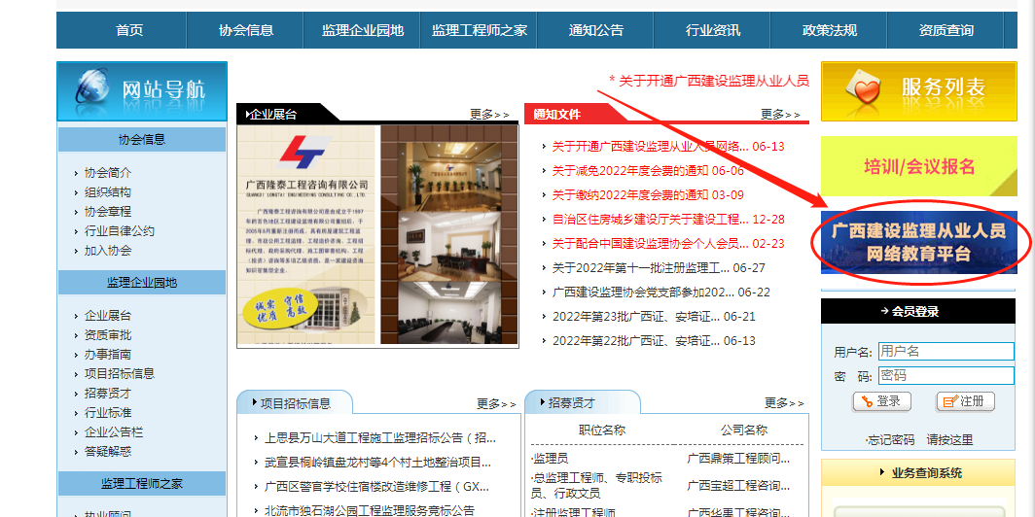

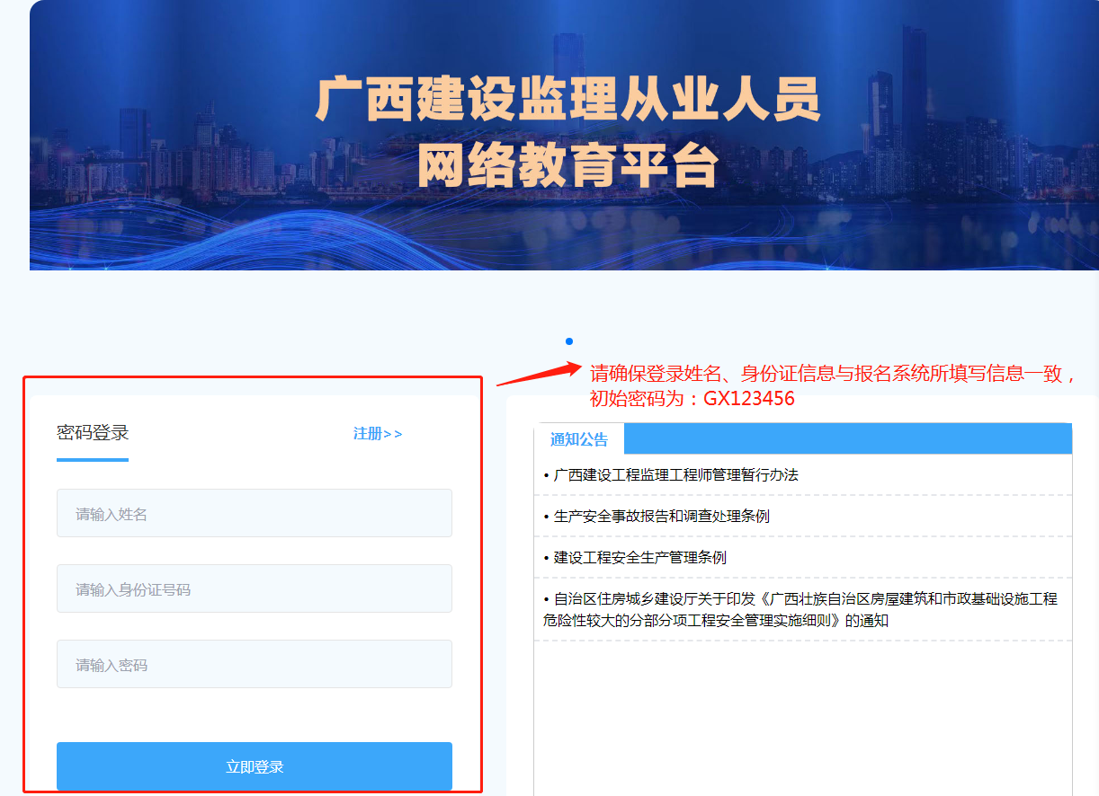

2.3身份认证

学员成功登录后，首次登录请先完善个人信息并上传身份证。
1、在主页点击“个人中心”，个人信息设置
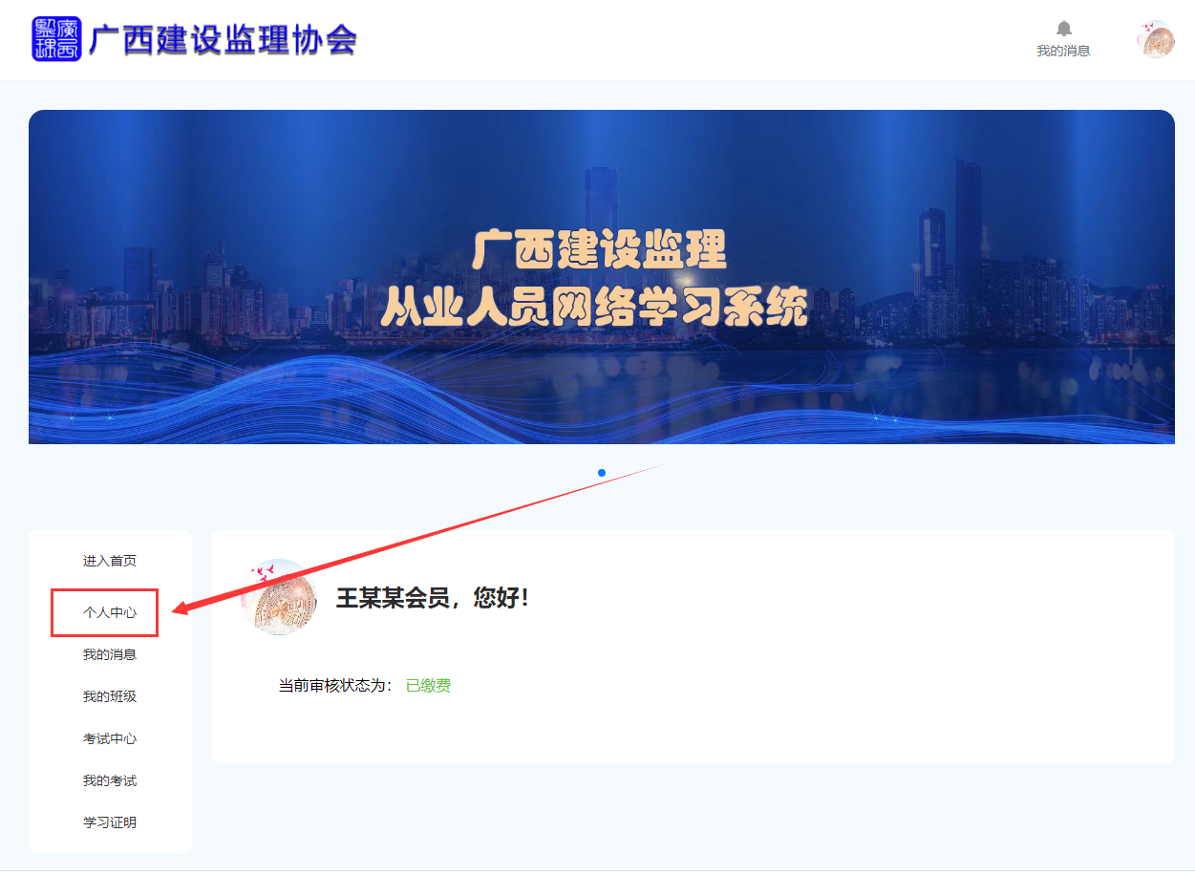
2、点击“学员信息”，进入信息上传页面。
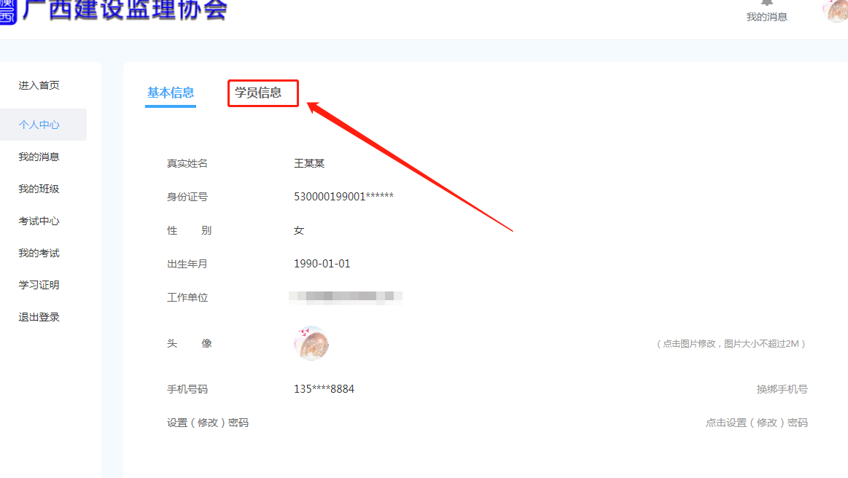
3、按照网页上的提示，填写毕业院校、所学专业、联系地址，上传个人照片、身份证正反面照片、手持身份证照片。
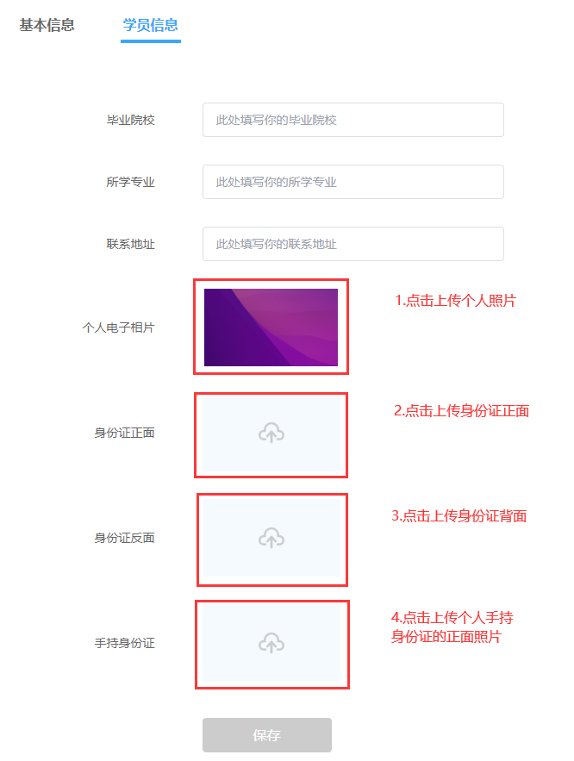

2.4在线学习

1、 学员状态
学员的状态显示“已缴费”，可开始学习及参加考试。
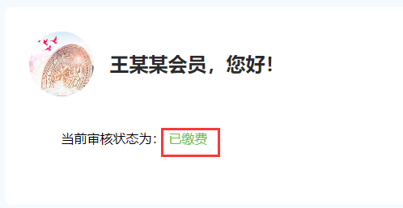

2.开始课程学习
在主页点击“我的班级”。
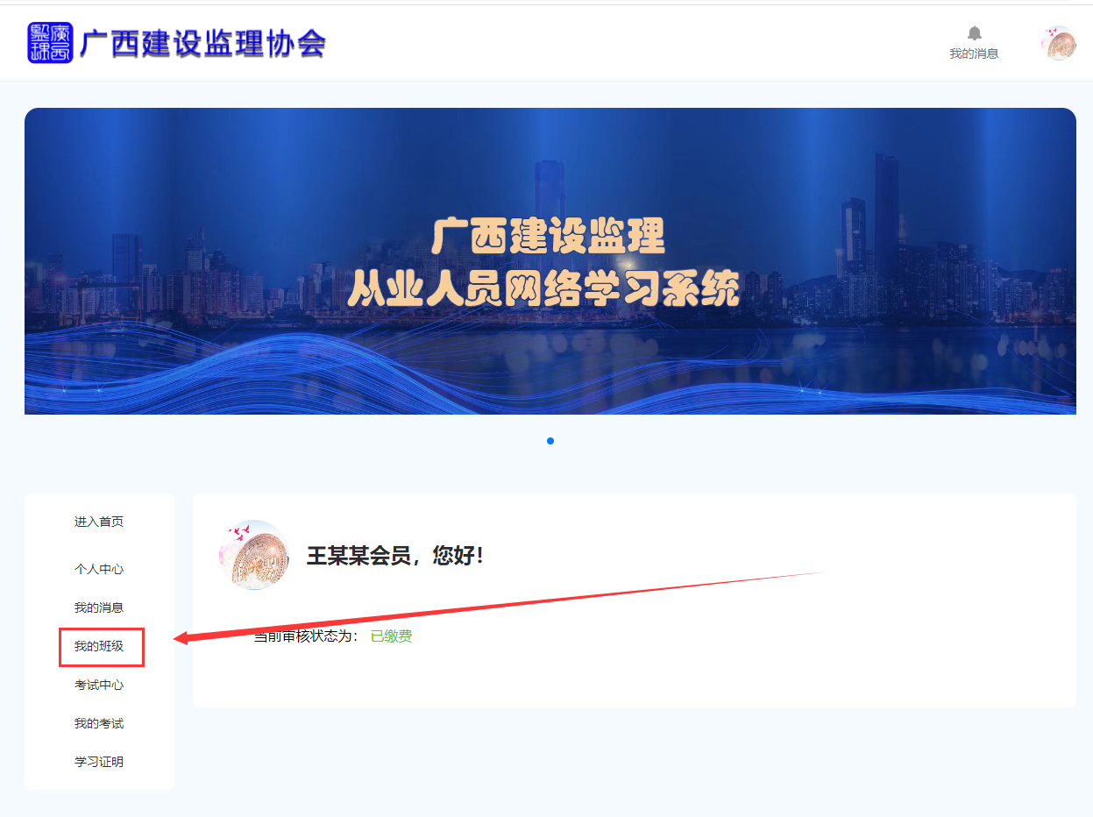
确认自己参加所参加的培训信息，点击“进入班级”。
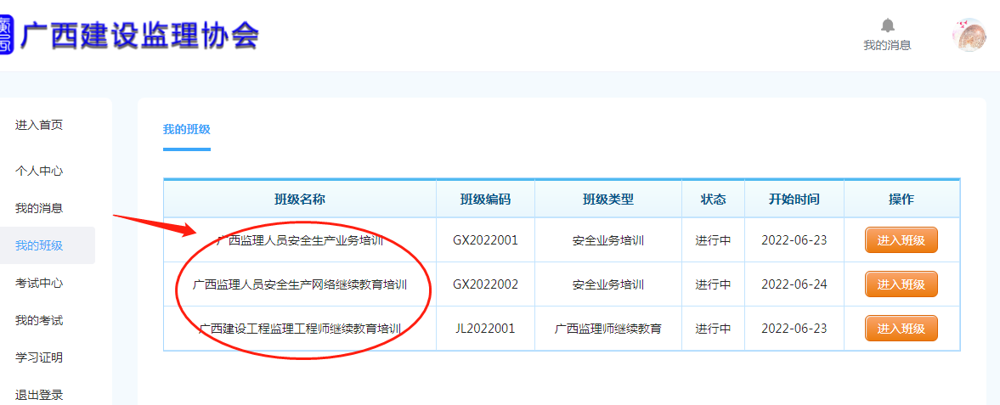
选择需要学习的课程，点击开始学习。
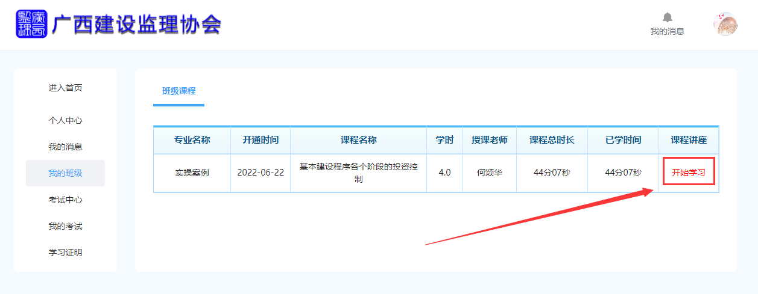
点击“课程目录”，再选择需要学习的章节。
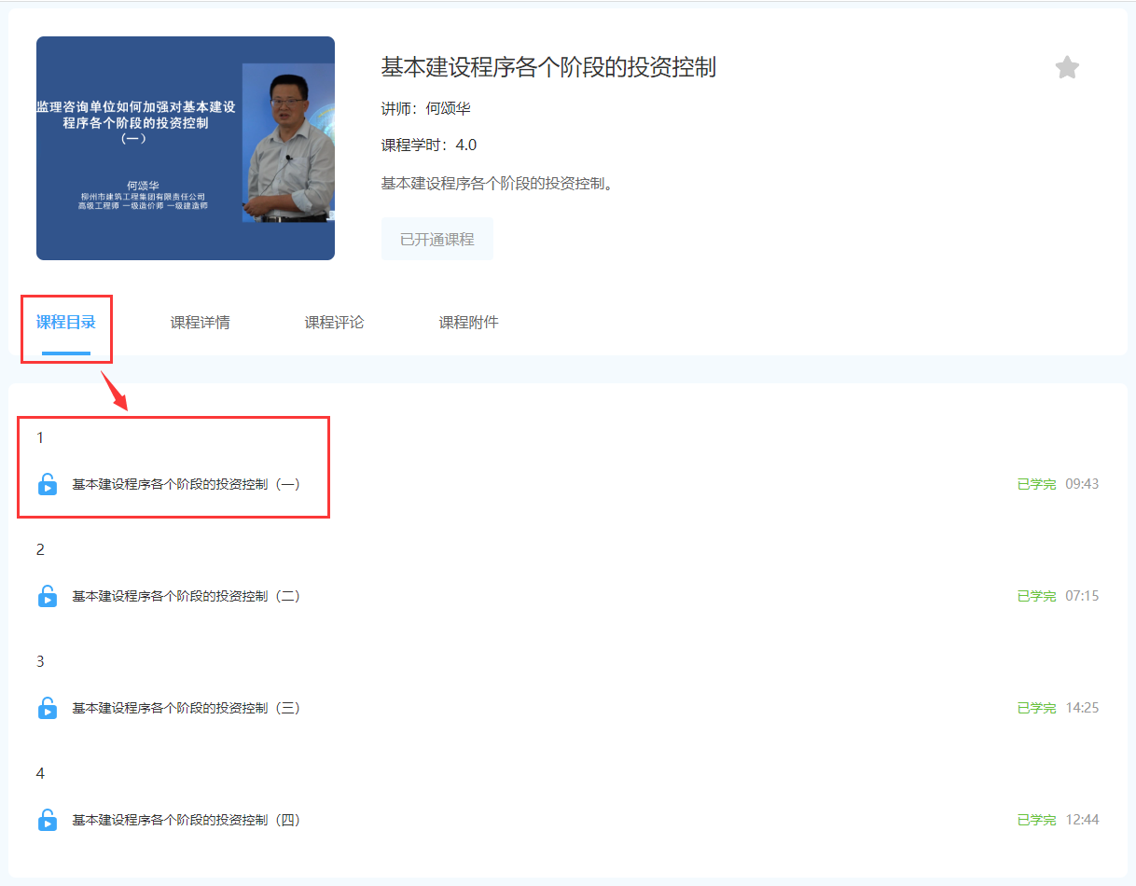
点击播放箭头，开始课程的播放。系统会记录课程的观看记录，观看完成后的课程会显示“已学完”。

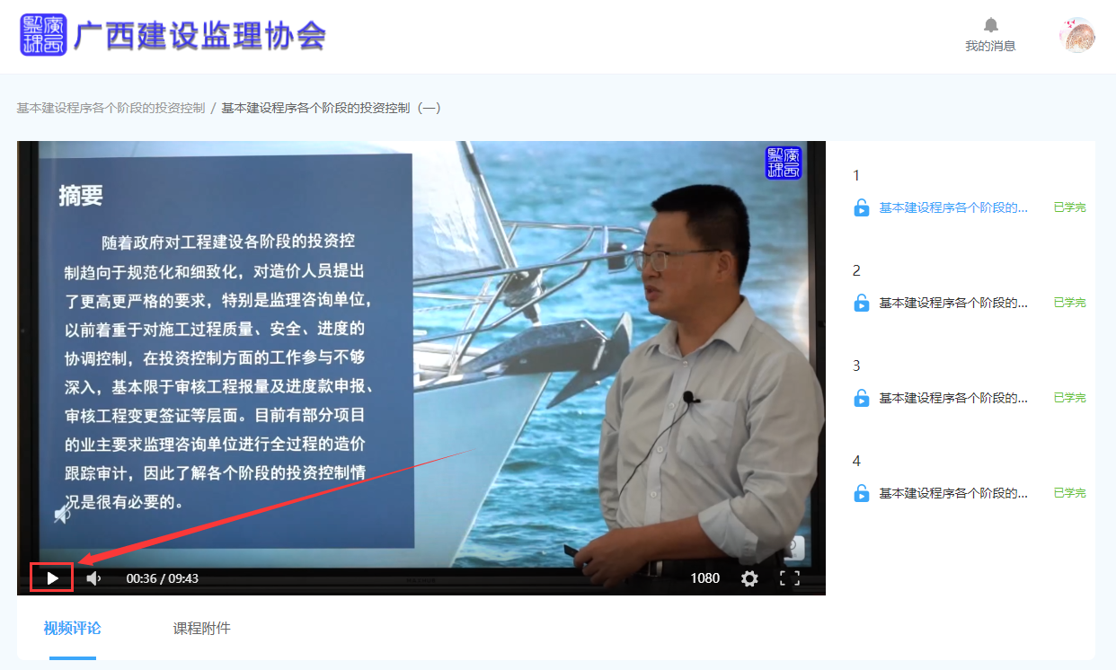
为保证学习的真实性，学习开始，系统会提示通过摄像头采集学员照片，请按照要求上传照片。
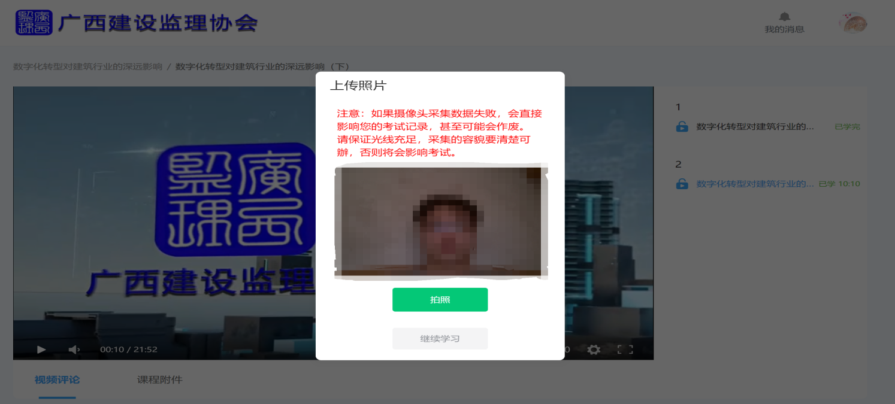

2.5 在线考试
在主页中点击“考试中心”按钮。
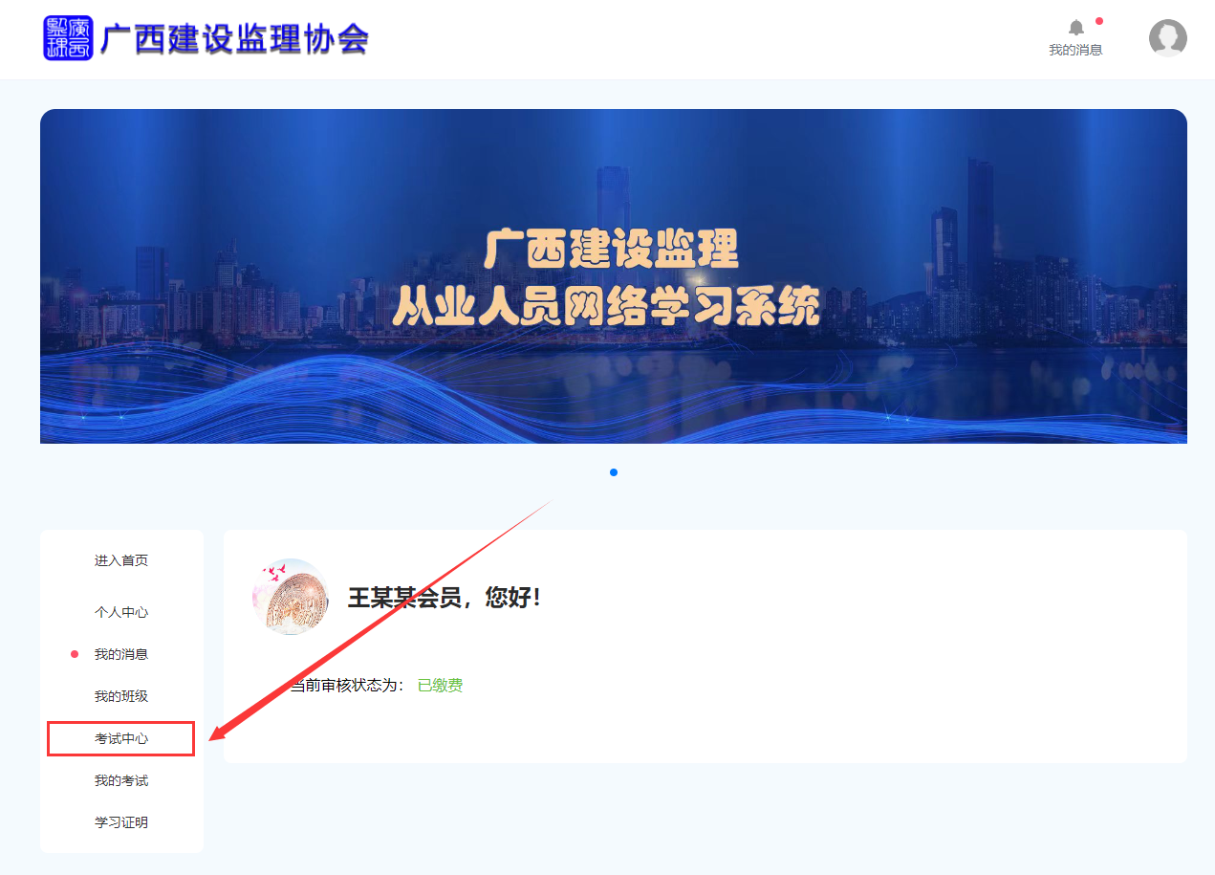
选择需要参加的考试，点击“未开始考试”按钮，进入考试。
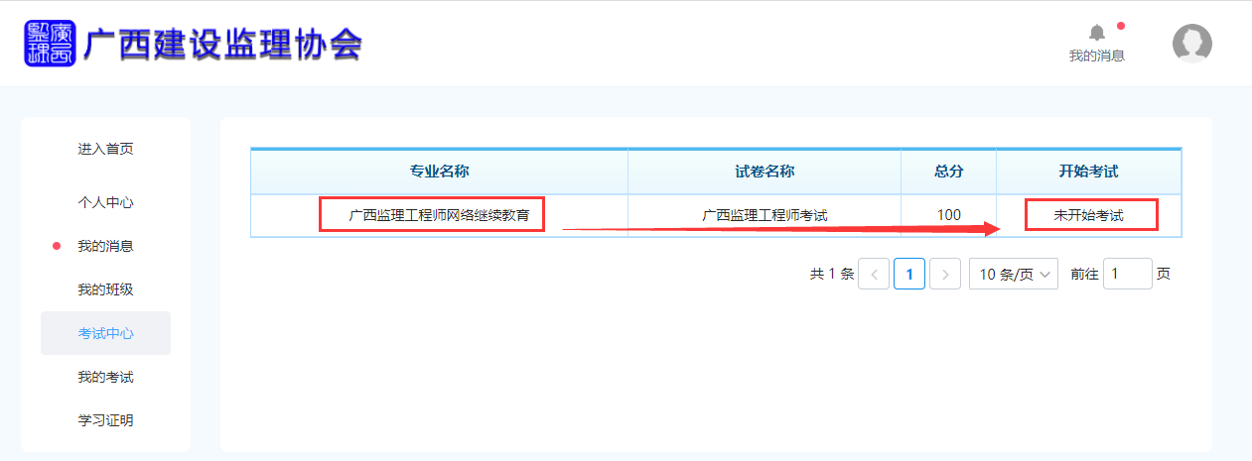
点击 “立即考试”，开始考试。
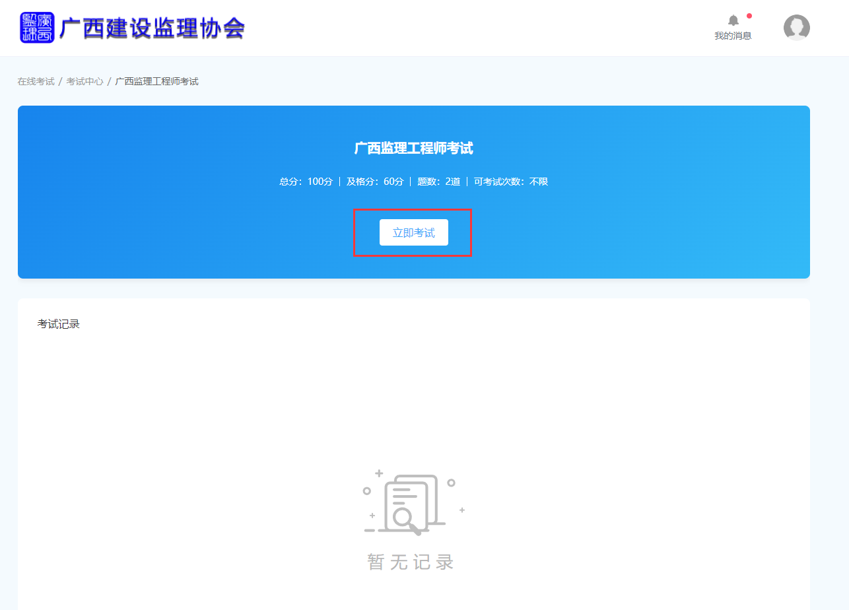
点击选项左侧的字母进行选择，全部完成答题后，点击右上角“立即交卷” ，系统将自动进行评分。
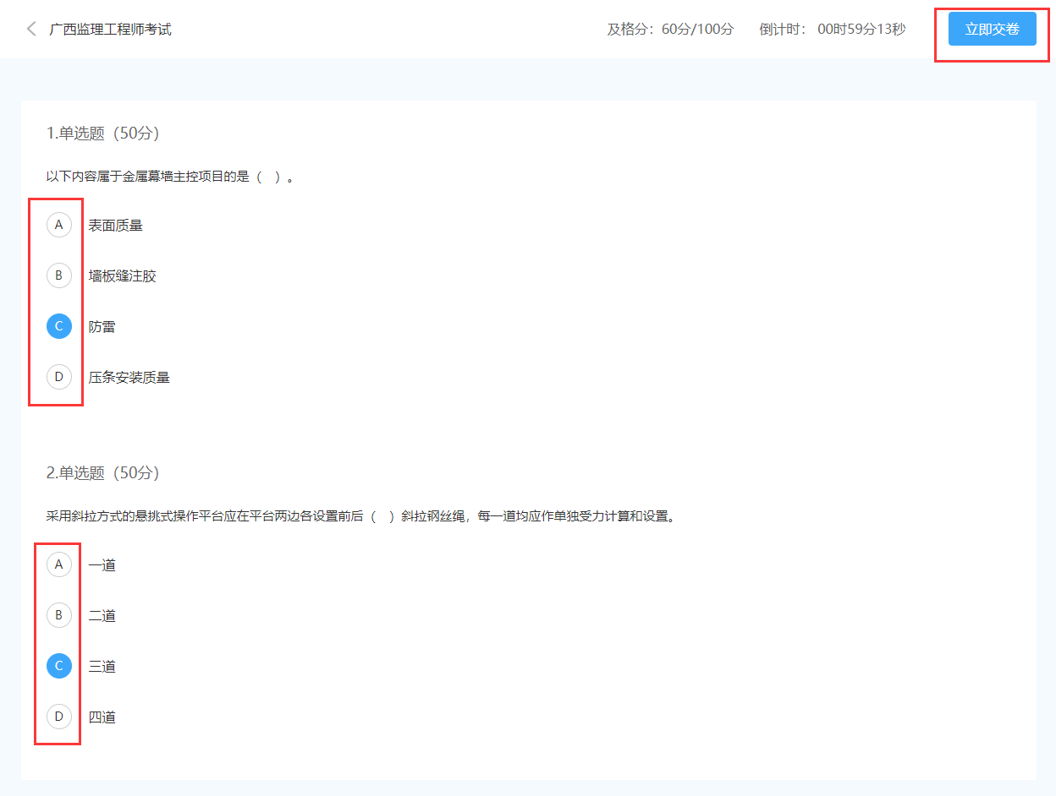
为保证考试成绩的真实性，考试过程中，系统需通过摄像头采集学员照片，请按照要求上传照片。
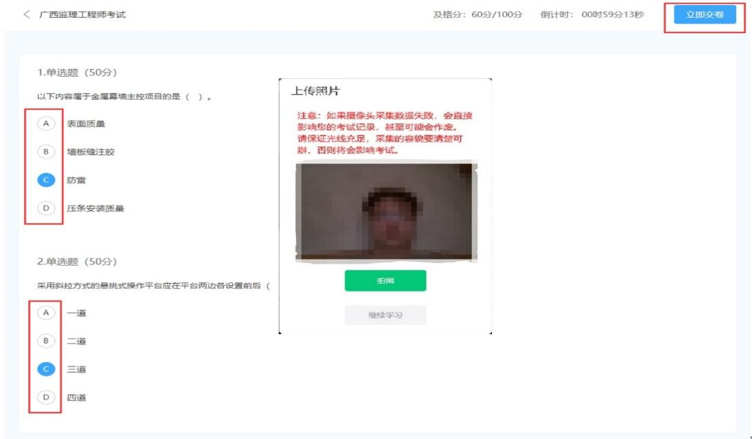

2.6查看考试成绩
在主页点击“我的考试”，可以查看考试的详细结果。
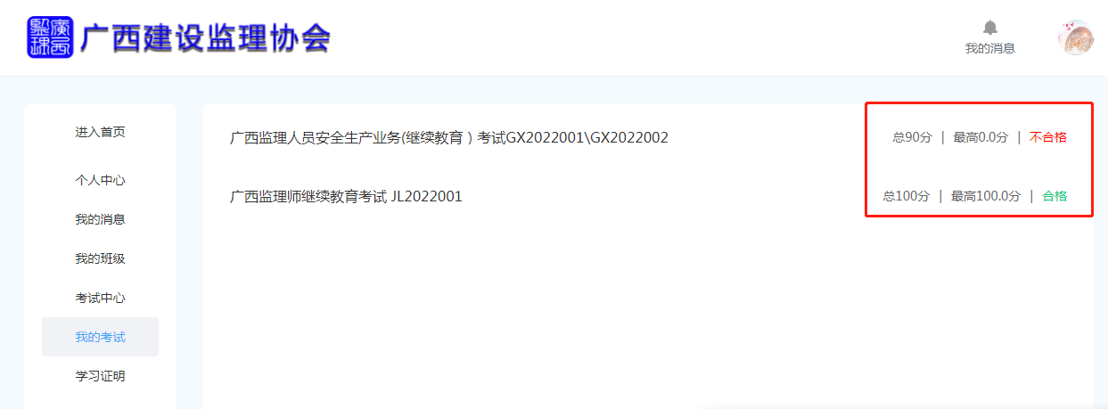

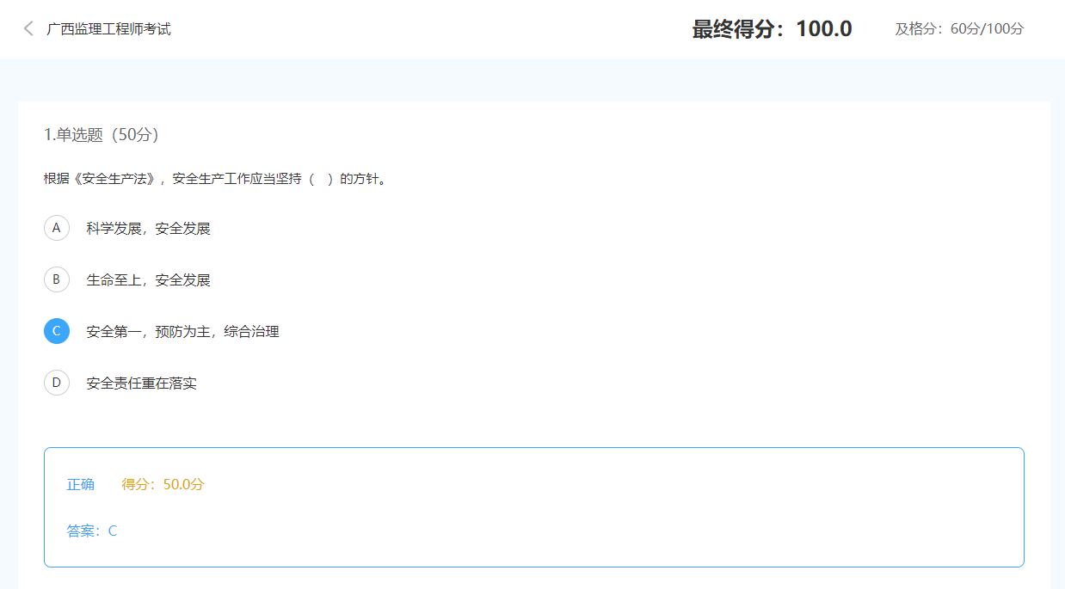

2.7证书打印
经考试合格后，在主页点击“学习证明”按钮，进入证书打印页面。

选择需要打印的证书，点击“打印”按钮。
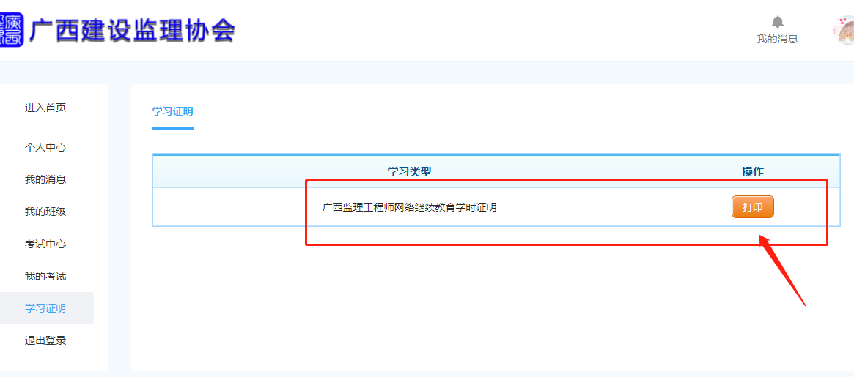

按照提示设置打印参数，进行证书打印。
